Navegação no ReportHub

- Login
Moza | ReportHub
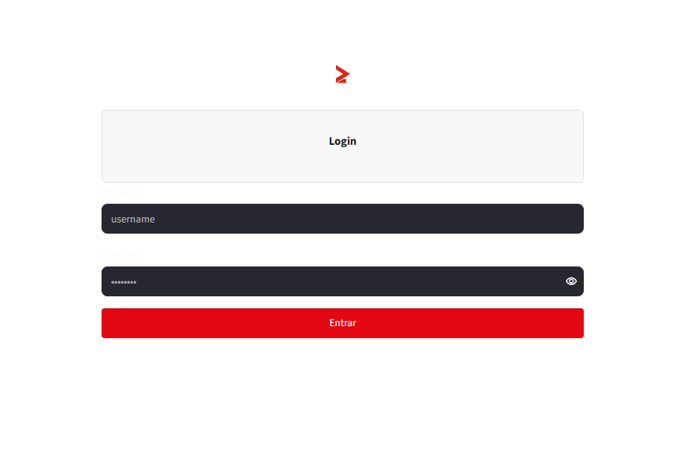
- Relatórios
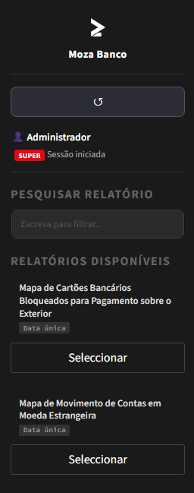
- Na lista de Relatórios Disponíveis, encontramos os títulos e clica no botão Seleccionar para escolher o relatório desejado.
- Pesquisar Relatórios
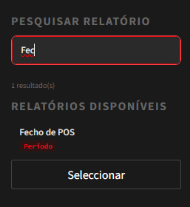
- No campo de pesquisa, escreve o nome (ou algo relacionado ao nome, como mostra a imagem) do relatório e clica Enter.
- Relatório Seleccionado
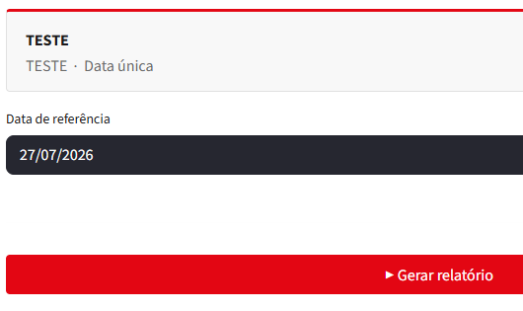
- Clicar na barra de data de referência e escolher a data desejada.
- Clicar no botão Gerar Relatório.
- Carregar Ficheiro
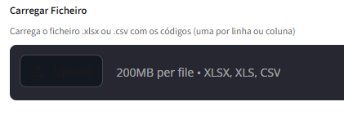
- Em caso de relatórios que precisa de ficheiro, clica na barra para carregar o ficheiro e navega até ao ficheiro.
- A estrutura do ficheiro depende da query, o usuário deverá contactar a DIG para receber um exemplar dessa estrutura.
- Download
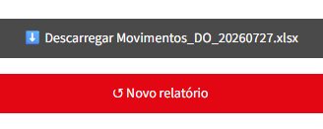
- Após o relatório ser gerado, clica no botão de Descarregar o ficheiro.
- O botão Novo relatório vai limpar a tela.
- O relatório é salvo na pasta de Downloads do computador.
- Erros
A tela entre o botão de Gerar relatório e o botão de Download, mostra mensagens sobre a geração do relatório. Caso esta tela mostre erros, esses erros devem ser comunicados á DIG.

